Министерство образования и науки Пензенской области

Научно-практическая конференция «Старт в науку»

Эстетика математики

Выполнила – Карпович Светлана,
ученица 10 класса,
школы № 1 Белинского района;
Научный руководитель –
учитель математики
Соломина Светлана Николаевна.

Белинский, 2018

Содержание

Введение…………………………………………………………………………с. 3.

- Связь понятий математика и искусство………………………………с. 4-5.

  - Основные определения…………………………………………………с. 4.

  - Сходства, различия и взаимосвязи……………………………………с. 5.

- Математика в изобразительном искусстве……………………………с. 6-9.

  - Математические приёмы в изобразительном искусстве…………с. 6-8.

  - Математическое искусство……………………………………………с. 9.

Заключение……………………………………………………………………с. 10.

Литература и источники……………………………………………………с. 11.

Приложения…………………………………………………………………с. 12-38.

ВВЕДЕНИЕ

Математика окружает нас повсюду. Различные расчёты производятся людьми в магазинах при покупке чего-либо, для определения времени, при работе с компьютером, в производстве, строительстве, быту. Форму различных геометрических объектов или их комбинаций имеют многие окружающие нас предметы, сооружения. Невозможно представить себе область человеческой деятельности, где бы не применялась математика. Однако многие считают, что единственное, с чем она не имеет связей, это изобразительное искусство. Действительно, как сухие числа и расчёты могут применятся там, где важное место занимают личное восприятие и чувства? Но на уроках изобразительного искусства нам преподают основы перспективы и построения различных предметов, пропорции тела человека, и во всём этом я угадываю алгебру и геометрию. Меня заинтересовала тема связи математики с искусством, в особенности с изобразительным – живописью и скульптурой.
Актуальность работы обусловлена тем, что многие считают применение математики в искусстве либо невозможным, либо не имеющим широкого распространения. Разрушение этого стереотипа позволит не только расширить кругозор, но и обратить внимание людей, проявляющих интерес к этой науке, на профессии, связанные с искусством. А те, кто любит искусство, вполне возможно, заинтересуются математикой.
Цель моей работы – выявление связей между математикой и искусством.
Для достижения этой цели необходимо выполнить следующие задачи:
- дать определение понятиям искусство и математика;
- выявить сходства и различия между этими понятиями;
- обнаружить применение математики в искусстве.
Методы, необходимые для выполнения поставленных задач: анализ литературы, ресурсов интернета, репродукций картин, фотографий скульптур и архитектурных сооружений; сравнение; аналогия.
Объекты исследования – это математика и искусство, их продукты и достижения.
Практическая значимость работы заключается в популяризации математики и изобразительного искусства; профориентации молодёжи.

СВЯЗЬ ПОНЯТИЙ МАТЕМАТИКА И ИСКУССТВО

ОСНОВНЫЕ ОПРЕДЕЛЕНИЯ

Вначале необходимо получить представление о том, с чем предстоит работать, то есть дать определение понятиям искусство и математика. Оба понятия многозначны, поэтому я сформулировала следующие определения, отражающие наиболее значимые для данной работы особенности рассматриваемых объектов:
- Математика — наука о структурах, порядке и отношениях, исторически сложившаяся на основе операций подсчёта, измерения и описания формы объектов; фундаментальная наука, предоставляющая (общие) языковые средства другим наукам; тем самым она выявляет их структурную взаимосвязь и способствует нахождению самых общих законов природы; не относится к естественным наукам, но широко используется в них как для точной формулировки их содержания, так и для получения новых результатов.
Наука — область человеческой деятельности, направленная на выработку и систематизацию объективных знаний о действительности. В данной работе часто будет употребляться это слово и под ним нужно понимать математику.
- Искусство — один из способов познания мира, как в естественнонаучной, так и в религиозной картине восприятия мира, способ выражения его восприятия человеком; мастерство, умение в каком-либо деле; само дело, требующее такого умения; продукт этого дела, доставляющий эстетическое удовольствие.
Для наиболее полного понимания термина искусство важно понимать, что такое «эстетическое удовольствие». Эстетика — наука о природе и закономерностях эстетического освоения действительности; философское учение о сущности и формах прекрасного в художественном творчестве, в природе и в жизни, об искусстве как особой форме общественного сознания. Таким образом эстетическое удовольствие — это удовольствие, испытываемое от представления какого-либо предмета, представляющего собой нечто прекрасное, возвышенное, причём предмет этот реально может даже отсутствовать, то есть быть не материальным, а духовным.
Кроме того, из курса обществознания мне известно, что и математика, будучи наукой, и искусство являются частью культуры, а культура — это все виды преобразовательной деятельности человека и общества, а также все её результаты. Это также является важной особенностью рассматриваемых объектов.

СХОДСТВА, РАЗЛИЧИЯ И ВЗАИМОСВЯЗИ

Сходства и различия математики и искусства видны уже из определений. И математика, и искусство изучают и описывают объекты и явления окружающего нас мира, природы. Но математика, будучи наукой, стремится к объективности, а искусство субъективно, так как автор вкладывает в произведения свои чувства и индивидуальность, своё «я». Следуя из определения культуры, можно предположить, что математика и искусство являются видами преобразовательной деятельности. Действительно, и то, и другое так или иначе влияет на жизнь людей. Однако влияние это различно – математика оказывает большее влияние на вещи, а искусство — на психологию. Кроме того искусство наряду с наукой является одним из способов познания мира. При этом первое в основном опирается на познание чувственное, а второе на рациональное.
Таким образом, мною были установлены некоторые взаимоотношения культуры и искусства.
Сходства:
- применяются для изучения и описания мира, его объектов, свойств;
- являются видами и результатами преобразовательное деятельностью человека, то есть частью культуры;
- оказывают влияние на людей, их жизнь и мир вокруг них;
- являются способами познания мира.
Различия:
- математика объективна, искусство субъективно;
- математика оказывает большее влияние на вещи, окружающие людей, искусство - на их психологию, восприятие окружающей среды;
- искусство – способ чувственного познания, математика – рационального.
Любопытно, но следуя из определения искусства как дела и мастерства в этом деле, саму математику тоже можно считать в некотором роде искусством. Кроме того, многие находят в ней своеобразную красоту (эстетику), а это также является признаком искусства. Лично я испытываю эстетическое удовольствие, получая точное и лаконичное решение задач, наблюдая графики функций, выстраивая геометрические фигуры – для меня это нечто прекрасное и возвышенное.

МАТЕМАТИКА И ИЗОБРАЗИТЕЛЬНОЕ ИСКУССТВО

МАТЕМАТИЧЕСКИЕ ПРИЁМЫ В ИЗОБРАЗИТЕЛЬНОМ ИСКУССТВЕ

Любая картина начинается с определения положения объектов на рисунке, то есть с составления композиции. Значимость композиции заключается не только в том, чтобы все предметы уместились на плоскости картины, но и в том, чтобы донести основную мысль произведения, замысел автора. Композиция — это такое расположение элементов изображения на картинной плоскости, которое позволяет с наибольшей полнотой и силой выразить замысел.
Человеческое зрение обладает способностью фокусироваться на объекте, к которому устремлён взгляд. При этом остальные предметы выглядят расплывчато. Поэтому наиболее важные элементы картины – композиционные центры – должны выделяться на фоне остальных объектов, приковывая к себе внимание зрителя. Существуют разные способы выделения композиционного центра. Самой простой и распространённой композиционной схемой является расположение наиболее важных элементов в различных геометрических фигурах – треугольниках, квадратах, овалах (рис.1-2).
Как правило человек рассматривает картины с правого левого угла, заканчивая правым нижним. Причём существуют так называемые зрительные центры, притягивающие внимание зрителя – четыре точки, делящие величину холста по вертикали и горизонтали в отношении золотого сечения (рис. 3-4). Важно учитывать эту особенность зрительного восприятия при расположении значимых предметов на изображении – они должны совпадать с одной из этих точек. Именно поэтому смысловой центр картины редко совпадает с геометрическим центром холста – такое расположение обычно свойственно симметричной композиции, где геометрический центр и ось симметрии производят особое психологическое воздействие на зрителя (рис. 5-6).
Золотое сечение очень часто применяется в композиции. Для наиболее гармоничного расположения предметов на изображении применяются так называемые «диагональное» и «спиральное» золотые сечения. Первое применяется, если композиционных центров несколько и в этом случае каждый из них располагается в золотых треугольниках (частях пентаграммы, которая встречается как композиционная схема некоторых работ) (рис. 7, 8). Второе позволяет сконцентрировать внимание на одном строго определённом объекте, что может быть полезно в изображениях со множеством объектов. Также спиральное золотое сечение (называемое спиралью Архимеда) позволяет придать изображению динамичность (рис. 9-10).
Однако для написания картины недостаточно грамотно расположить предметы на холсте. Необходимо также правильно изобразить их на поверхности. Для этого существует перспектива. Перспектива — техника изображения пространственных объектов на плоскости или какой-либо поверхности в соответствии с теми кажущимися сокращениями их размеров, изменениями очертаний, формы и светотеневых отношений, которые наблюдаются в натуре. Именно она позволяет изображать предметы реалистично, а основана данная теория целиком на геометрии, являясь её началами. Перспектива бывает следующих видов:
- прямая линейная – предполагает единую точку схода на линии горизонта, благодаря чему предметы уменьшаются по мере удаления (долгое время считалась единственной верной ввиду своей реалистичности) (рис. 11-12);
- обратная линейная – имеет несколько горизонтов и точек зрения, предметы увеличиваются по мере удаления (использовалась в византийской и древнерусской живописях, считалась неверной, однако имеет точное математическое обоснование) (рис. 13-14);
- панорамная – строится на внутренней поверхности шара или цилиндра, точка зрения располагается на оси цилиндра или в центре шара, а линию горизонта представляет из себя окружность, находящуюся на высоте глаз зрителя (зритель должен находится в центре круглого помещения – смотровой площадке) (рис. 15-16);
- сферическая – точка зрения находится в центре шара, куда направлен взгляд зрителя (она не привязана ни к одной линии); все линии при этом изгибаются к краям изображения, образуя окружность (неизменны только горизонталь и вертикаль) (рис. 17);
- воздушная (тональная) – характеризуется исчезновением чёткости и ясности, изменением в цвете, тоне и контрастности по мере удаления от наблюдателя (рис. 18).
Ещё одним геометрическим приёмом в изобразительном искусстве является применение различных фигур для построения объекта. Любой предмет можно разбить на простые геометрические фигуры – это значительно облегчает их написание, помогает соблюсти правильные пропорции. Кроме того стереометрические фигуры помогают добиться объёма в двумерном изображении (рис. 19).
Для изображения тела человека также необходимо знать пропорции, то есть соотношения его частей. Однако, у каждого человека они разные, уникальные. Тем не менее существует множество усреднённых соотношений, которые часто оказываются равными золотой пропорции (рис. 20). Чем ближе пропорции человека к «божественной пропорции», тем более идеальной выглядит его внешность.
Таким образом становится очевидно, что применение математики в искусстве очень широко, причём сложились их взаимоотношения исторически.

МАТЕМАТИЧЕСКОЕ ИСКУССТВО

Как было установлено, математика сыграла большую роль в истории развития искусства. Но художники не только использовали математику в своих целях, но и проявляли к её объектам неподдельный интерес. Так различные многогранники зачастую встречаются в работах разных авторов (рис. 21-22). Кроме того, существуют объекты, которые буквально находятся на стыке математики и искусства.
Наверняка каждый имеет представление о том, что такое мозаика (рис. 23). Мозаика выполнена методом тесселяции – наложения одинаковых элементов на плоскость без накладок и пробелов. Математическая тесселяция предполагает использование выпуклых многоугольников (рис. 24), но в изобразительном искусстве могут применятся самые разные фигуры (рис. 25). Применятся этот метод может так же и в других видах искусства (например, лоскутное шитьё) (рис. 26).
Волшебной красотой обладают фракталы – геометрические фигуры, впервые описанные математиком Бенуа Мандельбротом. Благодаря тому, что фракталы способны описывать необычные формы, первыми ими заинтересовались именно художники. Появилось целое направление искусства – fractal art (фрактальное искусство) (рис. 27).
Популярностью у современных математических художников пользуются различные иллюзии. Одним из их видов являются невозможные фигуры (рис. 28-29). На первый взгляд такая иллюзия кажется обычной фигурой, однако при более внимательном рассмотрении зритель понимает, что она не может существовать в реальности. Тем не менее существовать некоторые из них всё же могу, но не являясь цельной, замкнутой фигурой (рис. 30).
Особым видом живописи являются анаморфные изображения – произведения написанные в сильно искажённой перспективе. Такое изображение искажено настолько, что его нельзя увидеть без специального зеркала. Однако современные художники проявляют невероятное мастерство – их работы даже в искажённом виде могут представлять собой виды ледников, в то время как в зеркале отражается портрет (рис. 31).

ЗАКЛЮЧЕНИЕ

Математика и искусство обладают множеством взаимосвязей, о которых многие даже не подозревают. На протяжении истории математика и искусство взаимодействовали, оказывали друг на друга влияние. Почему же тогда, согласно современным взглядам, математика и изобразительное искусство имеют мало общего? Почему в работах современный художников зачастую отсутствует даже перспектива, необходимая для реалистичного изображения трёхмерных предметов на плоскости? Я считаю, что ответ кроется в истории. В определённый момент художники стали искать новые способы отражения реальность – появились такие течения как примитивизм, кубизм, абстракционизм… Художники отказывались от старых методов рисования и искали что-то совершенно новое, до этого никем не видимое. Тем не менее даже тогда (в особенности на кубизм) математика оказывала некоторое влияние. Этим объясняется нарастающая популярность математического искусства.

ЛИТЕРАТУРА И ИСТОЧНИКИ

- Википедия – свободная энциклопедия [Электронный ресурс]. –
https://ru.wikipedia.org/wiki/%D0%AD%D1%81%D1%82%D0%B5%D1%82%D0%B8%D0%BA%D0%B0

https://ru.wikipedia.org/wiki/%D0%98%D1%81%D0%BA%D1%83%D1%81%D1%81%D1%82%D0%B2%D0%BE

https://ru.wikipedia.org/wiki/%D0%9C%D0%B0%D1%82%D0%B5%D0%BC%D0%B0%D1%82%D0%B8%D0%BA%D0%B0

https://ru.wikipedia.org/wiki/%D0%9D%D0%B0%D1%83%D0%BA%D0%B0

https://ru.wikipedia.org/wiki/%D0%9A%D1%83%D0%BB%D1%8C%D1%82%D1%83%D1%80%D0%B0

https://ru.wikipedia.org/wiki/%D0%9C%D0%B0%D1%82%D0%B5%D0%BC%D0%B0%D1%82%D0%B8%D0%BA%D0%B0_%D0%B8_%D0%B8%D0%B7%D0%BE%D0%B1%D1%80%D0%B0%D0%B7%D0%B8%D1%82%D0%B5%D0%BB%D1%8C%D0%BD%D0%BE%D0%B5_%D0%B8%D1%81%D0%BA%D1%83%D1%81%D1%81%D1%82%D0%B2%D0%BE

https://ru.wikipedia.org/wiki/%D0%98%D0%B7%D0%BE%D0%B1%D1%80%D0%B0%D0%B7%D0%B8%D1%82%D0%B5%D0%BB%D1%8C%D0%BD%D0%BE%D0%B5_%D0%B8%D1%81%D0%BA%D1%83%D1%81%D1%81%D1%82%D0%B2%D0%BE
- Обществознание, 10 класс: учебник для общеобразовательных организаций: базовый уровень / [Л. Н. Боголюбов, Ю. И. Аверьянов, Н. И. Городецкая и другие]
- ОСНОВЫ КОМПОЗИЦИИ В ЖИВОПИСИ К.И. Гаймалова, А.В. Черокова // Международный студенческий научный вестник. – 2015. – № 4-4.;
- Системы перспективы в изобразительном искусстве: Общая теория перспективы/Раушенбах Б. В. — М.: Наука, 1986.
- Эстетика: Словарь/Под общ. ред. А. А. Беляева и др. — М.: Политиздат, 1989. —447 с
- Some Common Themes in Visual Mathematical Art/Robert W. Fathauer — Tessellations Company — Tempe, AZ 85281, USA [Перевод Влада Алексеева]
ПРИЛОЖЕНИЕ

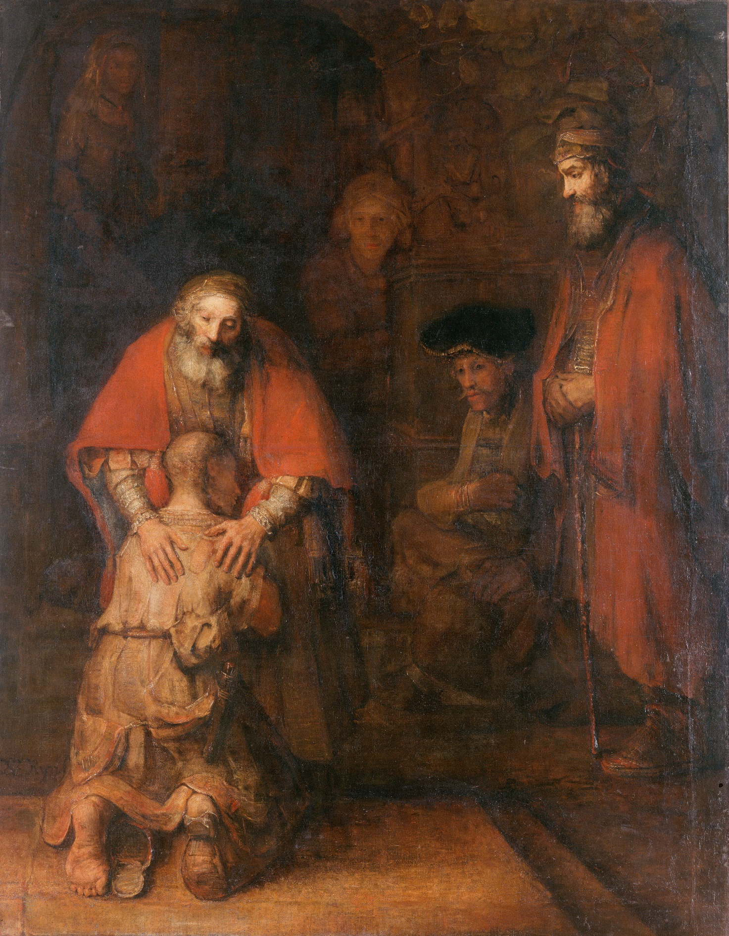
Рис. 1. "Возвращение блудного сына", Рембрандт Харменс ван Рейн.
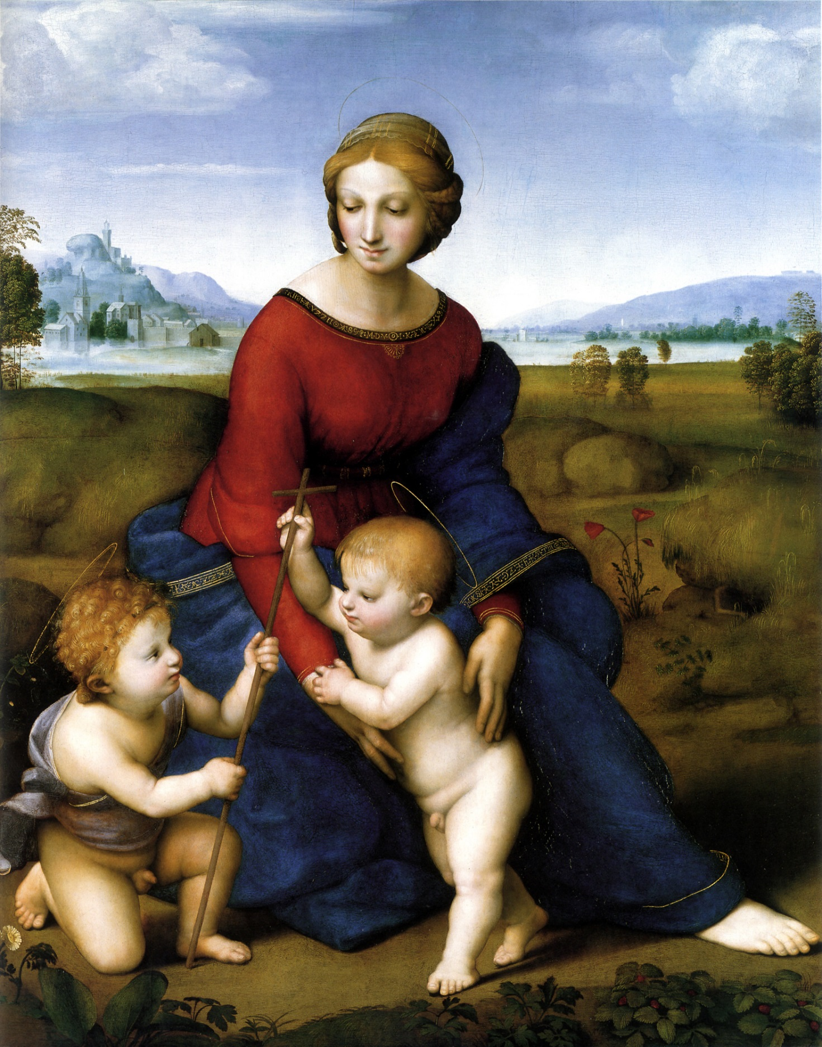
Рис. 2. "Мадонна в зелени", Рафаэль Санти.
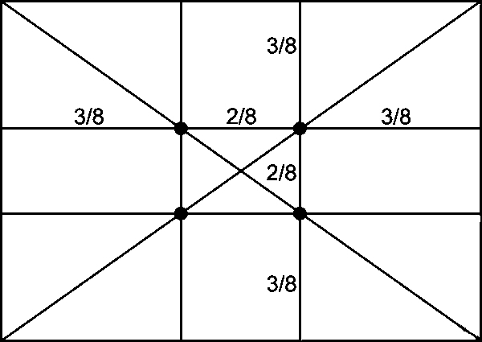
Рис. 3. Зрительные центры - золотое сечение.
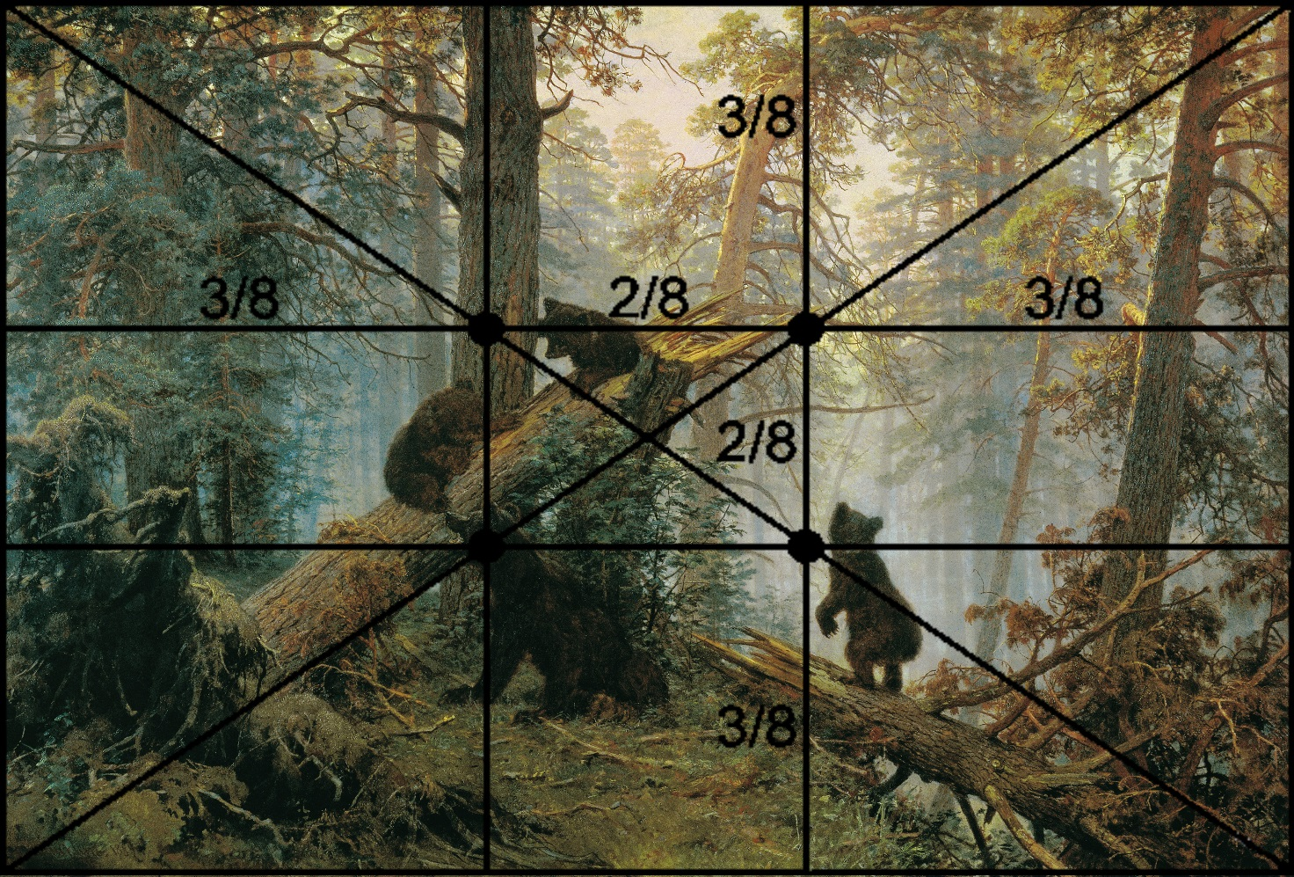
Рис. 4. «Утро в сосновом лесу», Иван Шишкин и Константин Савицкий.
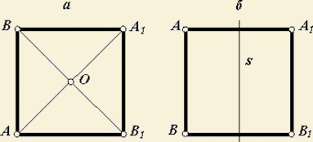
Рис. 5. Центры симметричной композиции.
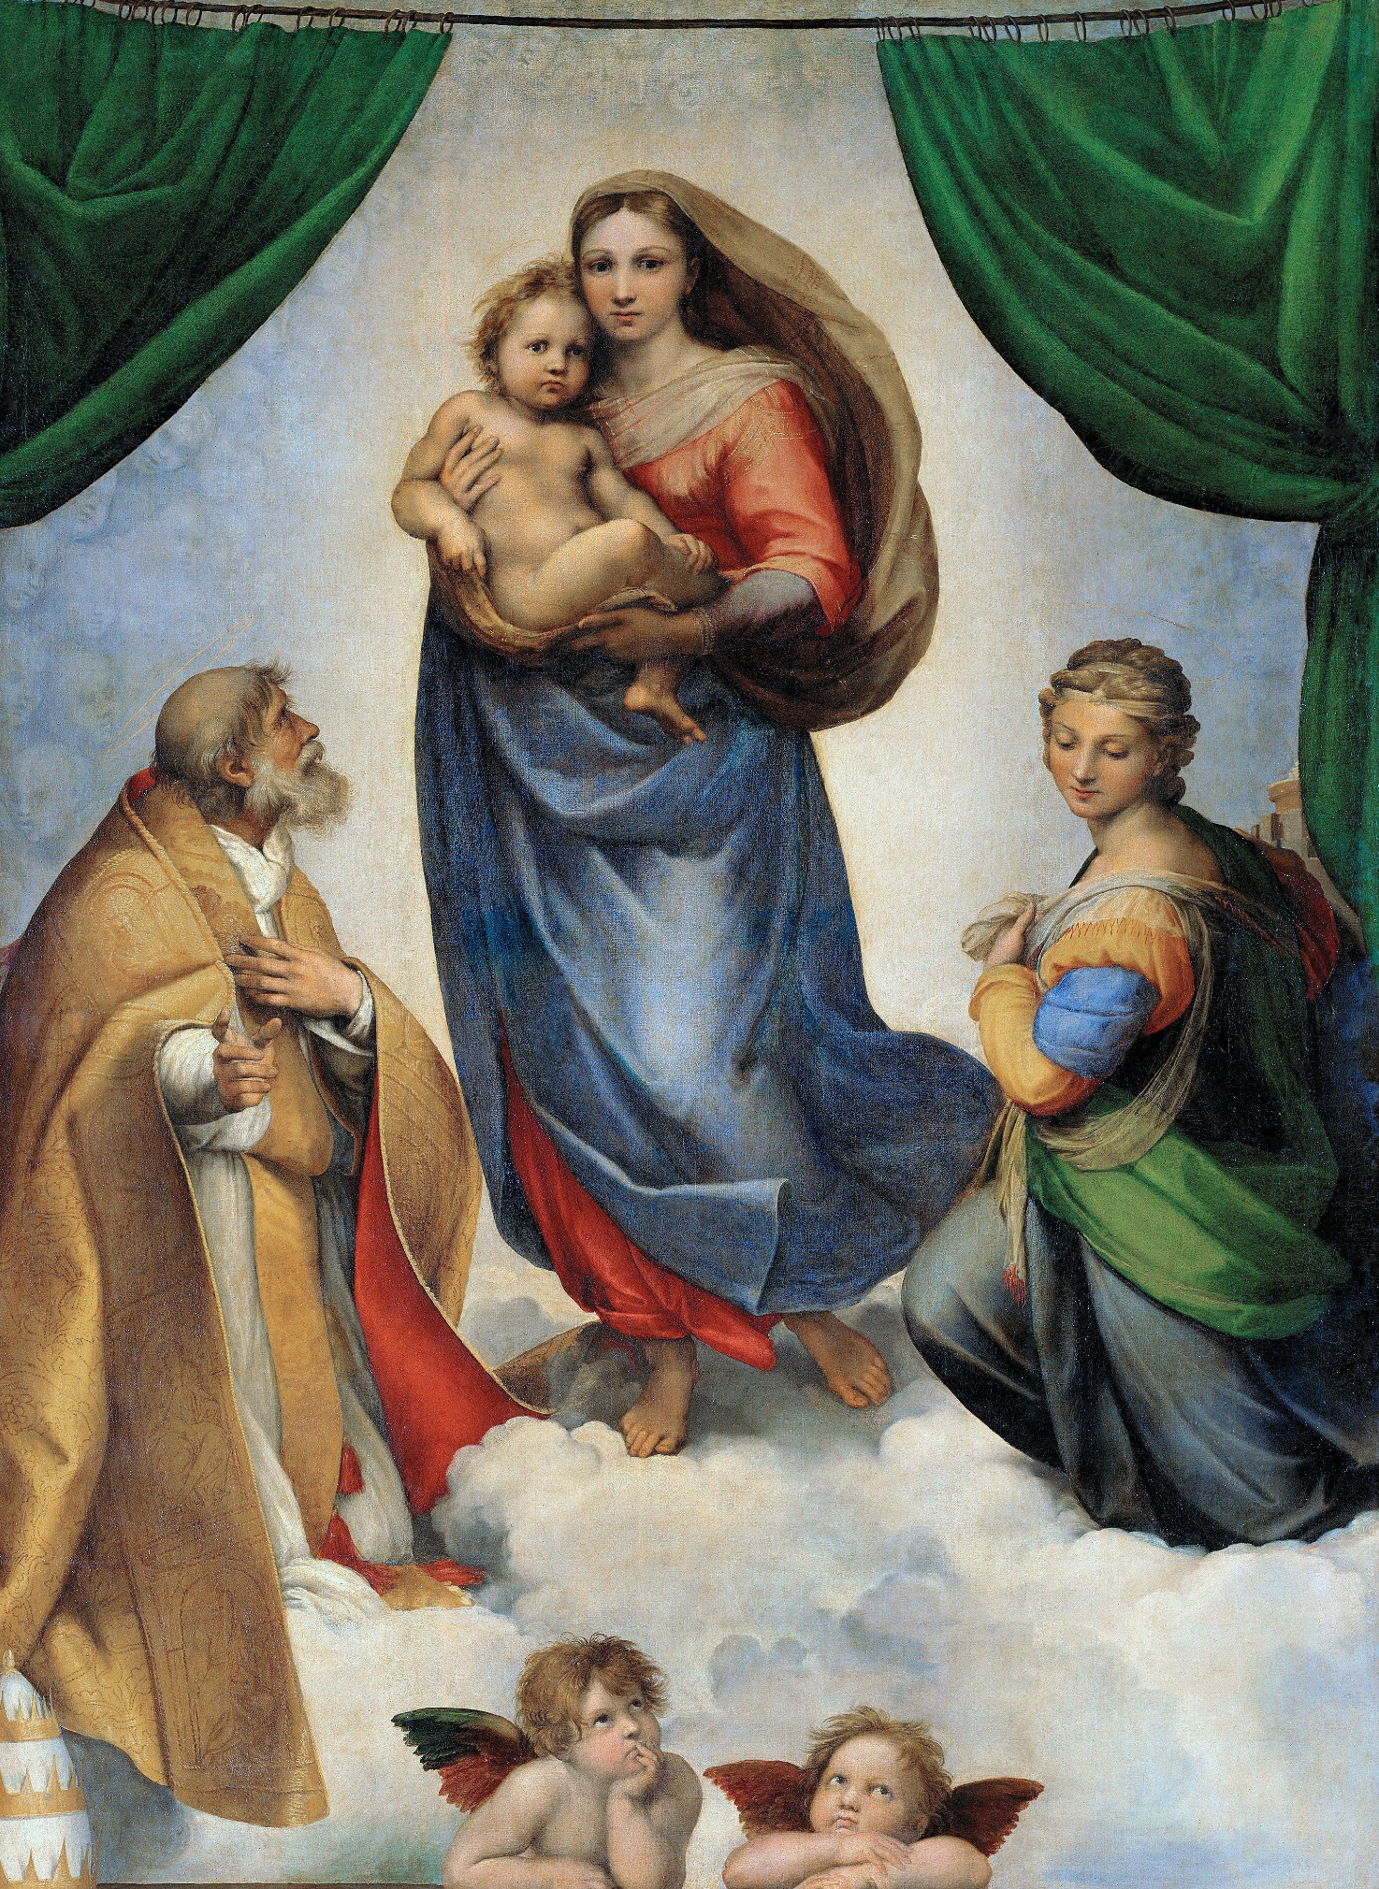
Рис. 6. «Сикстинская Мадонна», Рафаэль Санти.

